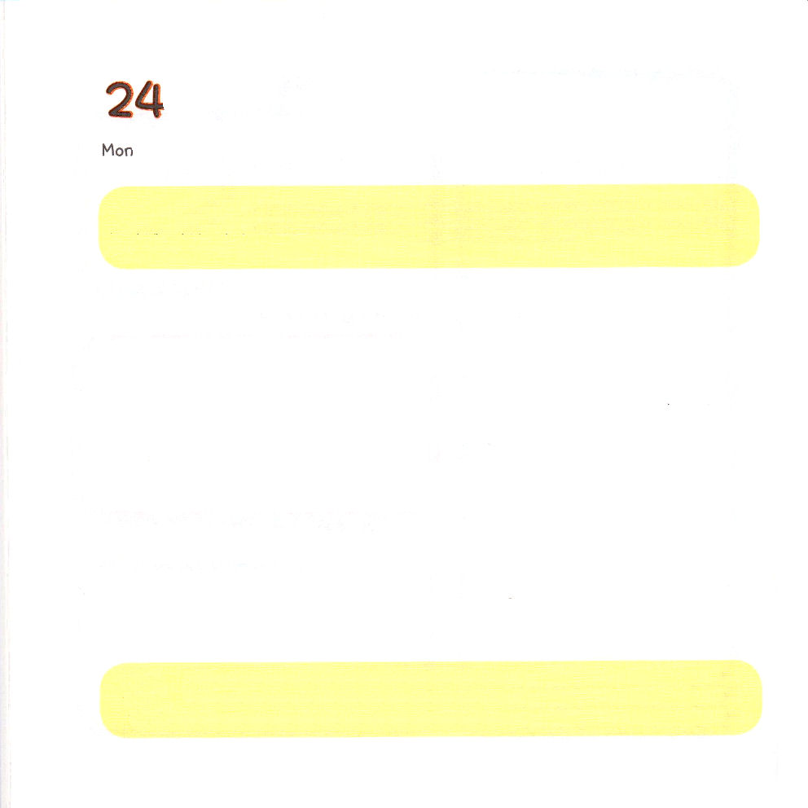
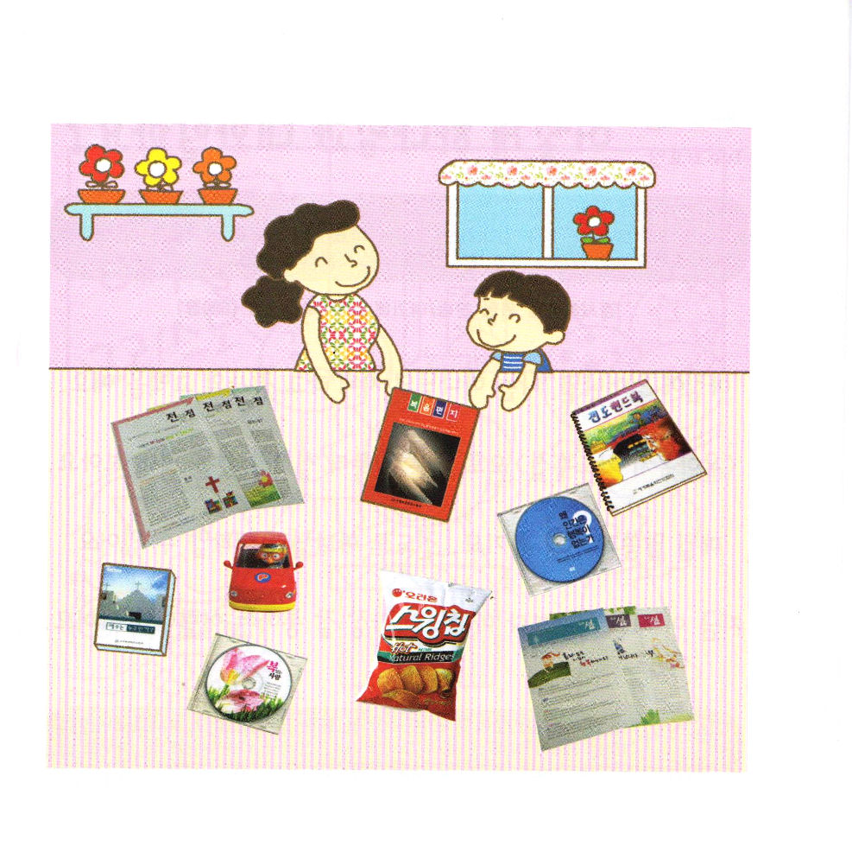

げつようび
にち

Ⅰコリント16:18
らは、のをも、あなたがたのをもさせてくれました。このようなのをねぎらいなさい。

ひとに おおきな もんだいが おきました。
ひとつ かみさまを はなれました。
ふたつ つみの なかに おちいりました。
みっつ サタンに つかまりました。
ひとは かみさまを はなれたら
ぜったいに しあわせには なれません。
みっつの もんだいを かいけつして くださり
かみさまに あう みちと なられた ただ ひとりの おかた、
イエス・キリストを つたえる
まことの でんどうしゃに なりましょう。

すべての ひとは みっつの もんだいの ゆえに くるしみの なかで
いきています。この みっつの もんだいを かいけつして くださる
イエス・キリストを つたえる レムナントに ならせてください。
イエス・キリストの おなまえに よって おいのりします。アーメン

★あしたは ママといっしょに おばあちゃんの いえに いく ひです。
おばあちゃんは、 まだ イエスさまを しんじて いません。
なにを じゅんびして いけば よいのか、 まるを つけて ください。

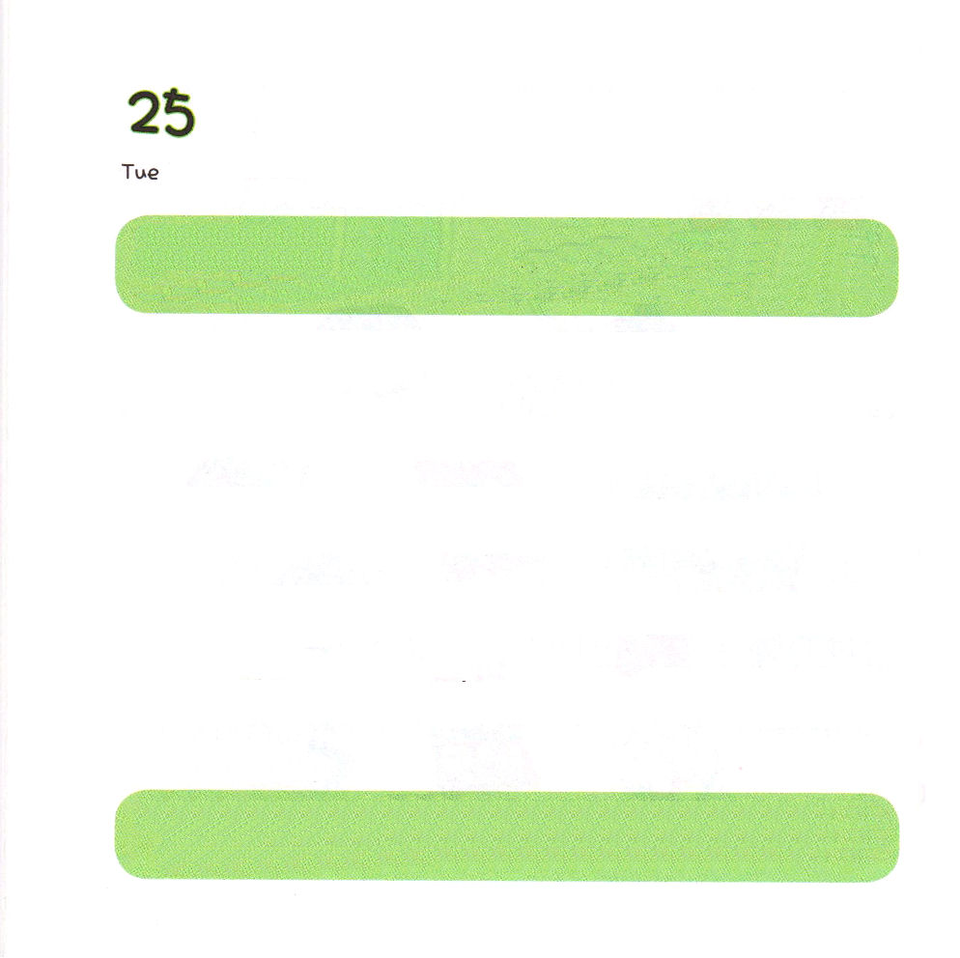
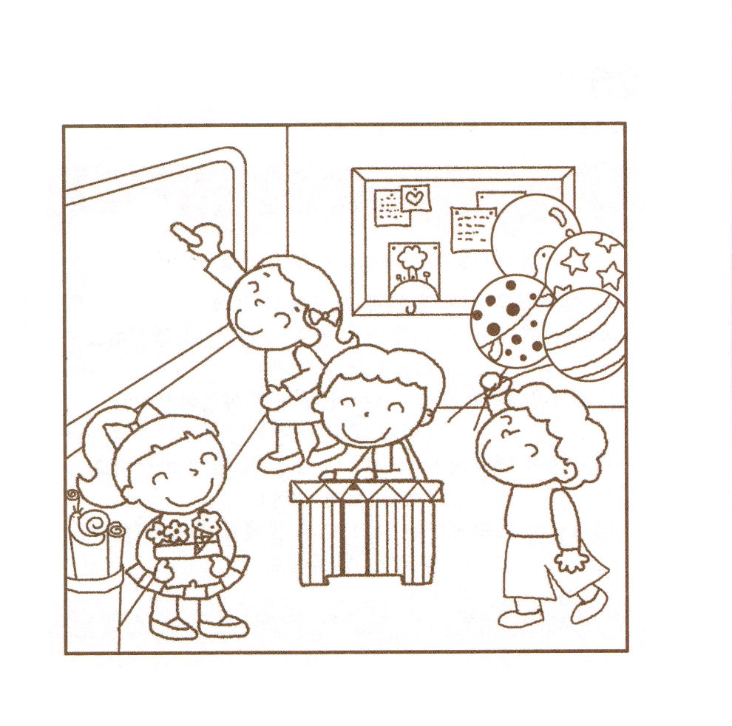

かようび
にち

エペソ6:10～24
たちのはにするものではなく、、、このやみののたち、また、にいるもろもろのにするものです。 (12)

あさに めが さめたら 「わたしは かみさまの こども」と
かんしゃの こくはくを しましょう。
「こどもの いのりの てちょう」から ちいさな ことから
じっせんする ことを かいて みましょう。
まいにち みことばと さんびと いのり、 でんどうで
かみさまと おはなし することが できます。
いま この じかん だれよりも かみさまと いちばんよく
つうじる こどもに なりましょう。

あいの かみさま！ きょうも「いのりの てちょう」を とおして
みことばを よむように させて くださり かみさまと おはなし
することが できることを かんしゃ します。かみさまの こどもとして
かんしゃする いちにちを おくらせて ください。
イエス・キリストの おなまえに よって おいのりします。アーメン

★かくれている えを さがしましょう。
（かくれている え）カメ、えんぴつ、かさ、かたつむり、アイスクリーム

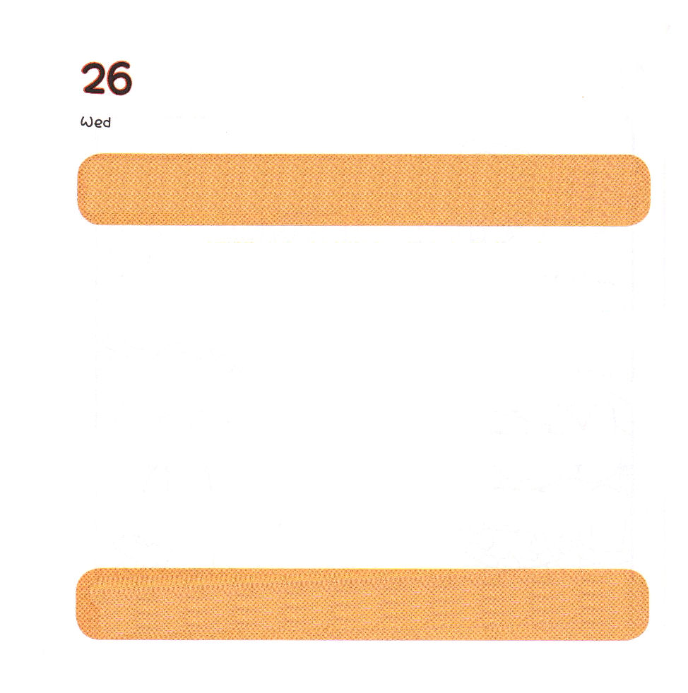

すいようび
にち

ガラテヤ2:20
はキリストとともににつけられました。もはやがきているのではなく、キリストがのうちにきておられるのです。いまがにあって生きているのは、をしのためにごをおてになったのをじるによっているのです。

イエスさまは すべての もんだいを かいけつされた キリストです。
かみさまを はなれた つみと ざいかで しんでいた わたしを
いかして くださいました。 （かこの もんだい かいけつ）
わざわいを もたらす サタンの もんだいを かいけつされました。
（げんざいの もんだい かいけつ）
てんごくで えいえんに かみさまと ともに いることが
できるように してくださいました。(みらいの もんだい かいけつ)
イエスさまが キリストとして わたしの すべての もんだいを
かいけつして くださったので わたしは ほんとうに しあわせです。

あいの かみさま！ いつも ともに いてくださって ありがとうございます。かみさまの こどもの しゅくふくを あじわう いちにちを
おくることが できますように。
イエス・キリストの おなまえに よって おいのりします。アーメン

★「おそなえもの」の しゃしんです。 このように おそなえを して
おがむとき だれが いちばん よろこぶのか かんがえて
いっしょに わかちあいましょう。

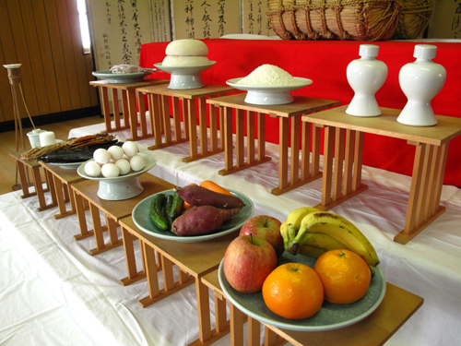



もくようび
にち

マタイ11:28～30
すべて、れた、をっているは、わたしのところになさい。わたしがあなたがたをませてあげます。わたしはしく、へりくだっているから、あなたがたもわたしのくびきをって、わたしから学びなさい。そうすればたましいにらぎがます。わたしのくびきはいやすく、わたしのはいからです。」

かみさまは わたしたちに さいこうの プレゼントを
くださいました。
それは かみさまの こどもという みぶんと けんいです。
イエスさまが キリストだという ふくいんを しんじて
うけいれた かみさまの こどもは
かみの くにを あじわって いつも まもって もらえます。
たとえ めには みえないとしても
たしかな しゅくふくは わたしの ものに なっています。

あいの かみさま！ さいこうの プレゼントを くださって
ありがとうございます。かみさまが くださった さいこうの
プレゼントを かみさまを しらない ともだちに つたえる
いちにちを おくることが できますように。
イエス・キリストの おなまえによって おいのりします。アーメン

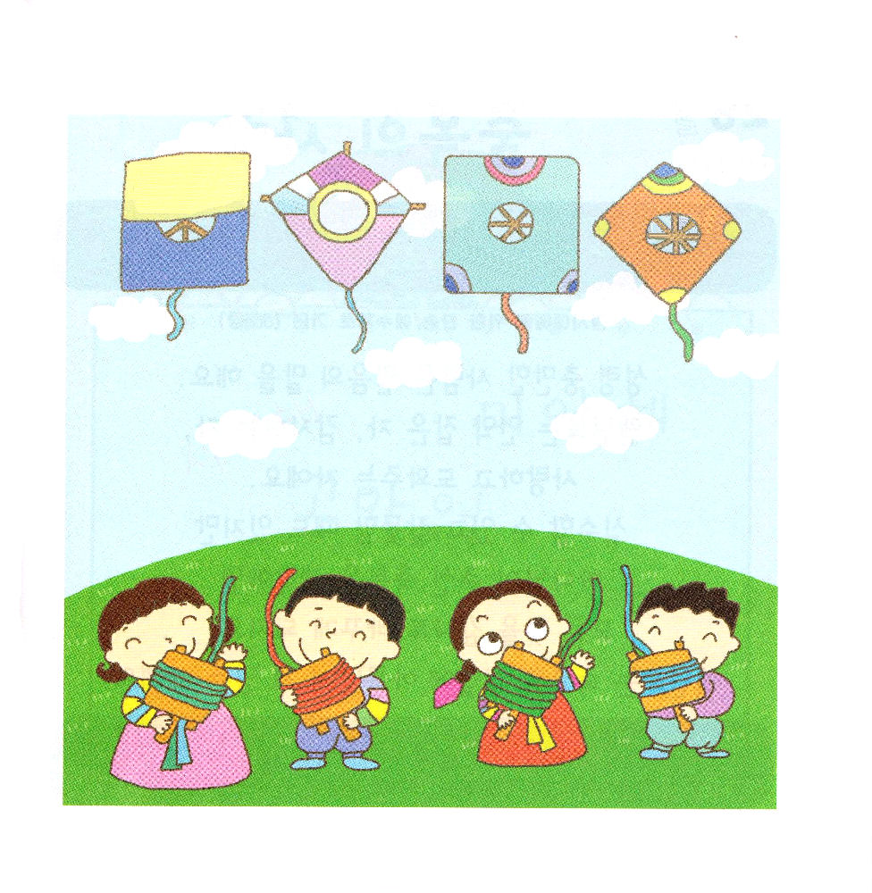
★ともだちが あつまって たこあげを しています。ひもの
いろに あうように つなげて みましょう。

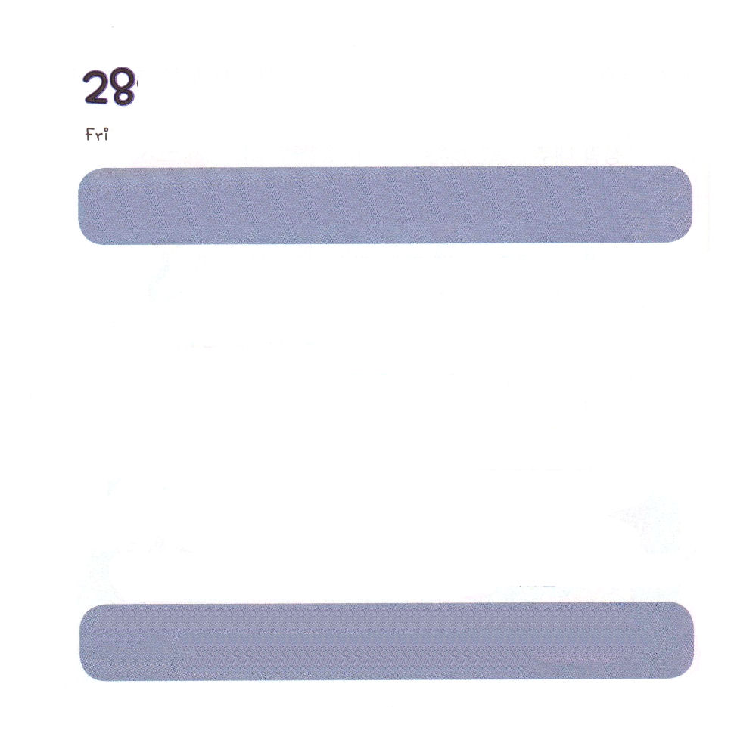
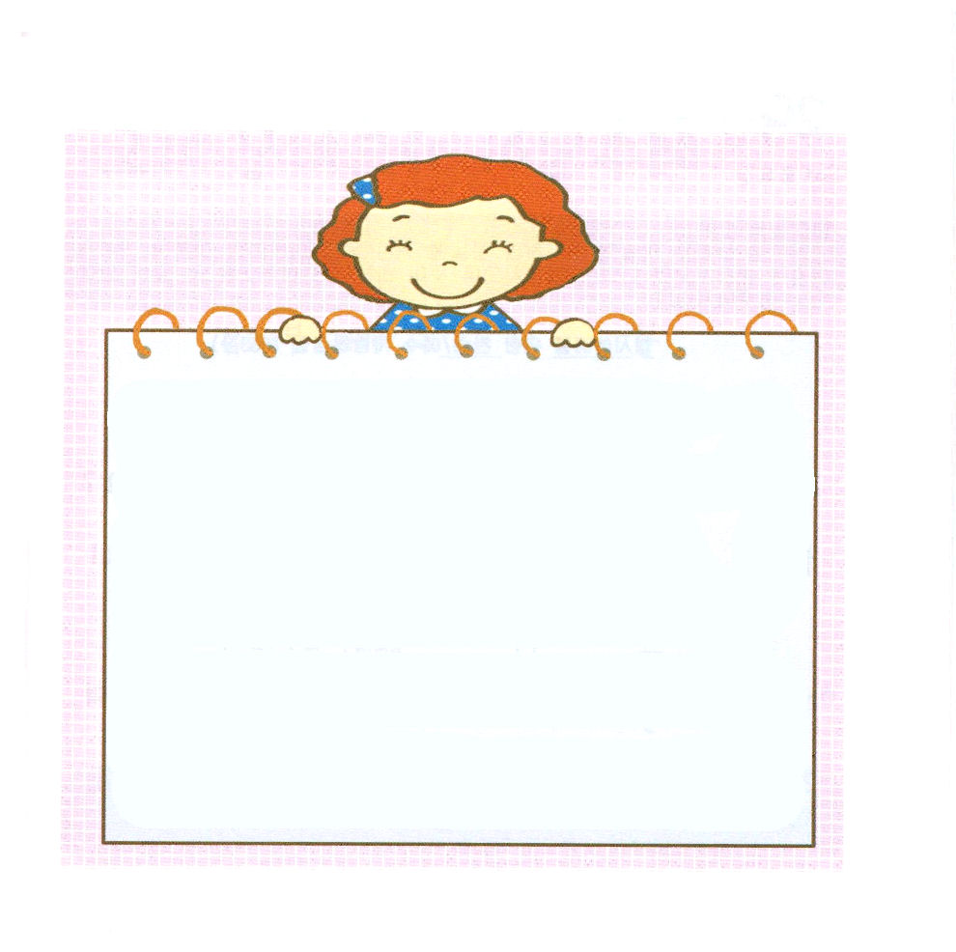

きんようび
にち

オバデヤ1:11～21
イスラエルのらで、このののはカナンのをツァレファテまで、セファラデにいるエルサレムののはのをする。うたちは、エサウのをさばくために、シオンのにり、はのものとなる。 (20～21)

せいれいに みたされた ひとは しんこうの ことばを いいます。
レムナントは けいやくを にぎった もの、 かんしゃする もの、
あいして たすける ものです。
しっぱい することも まちがう ときも ありますが
かみさまが くださる しゅくふくを かんがえれば
すべての ことを かんしゃに かえるように なります。
レムナントは しゅくふくの たいれつに
うつくしく たっている ものなのです。

あいの かみさま！ しゅくふくの レムナントとして えらんで
くださった ことを かんしゃします。かんしゃして あいして
ほかの ひとを たすける いちにちを おくることが できますように。
イエス・キリストの おなまえに よって おいのりします。アーメン

★レムナントは どんな ことばが すきでしょうか。
すきな ことばを かいてみましょう。




どようび
にち

マタイ6:9～10
だから、こうりなさい。『にいますたちのよ。があがめられますように。がますように。みこころがでなわれるようにでもなわれますように。

ママと パパに ついて あさはやくに いのりを
したことは ありますか。
きんようびに よるおそくの いのりにかいに
いった ことは ありますか。
いつも いのっておられた イエスさまのように わたしたちも
まことの いのりを おしえて もらいましょう！
かみさまの こどもが イエスさまの おなまえで しんじて
いのる ときに かみさまは すべての ふさがった もんを
ひらいて おおきな こたえを くださいます。

ちえの かみさま！イエス・キリストの おなまえに よって いのる
りゆうを しらせて くださって ありがとうございます。 かみさまの
こどもの みぶんを しらせて くださった かみさまに かんしゃします。
イエス・キリストの おなまえによって おいのりします。アーメン

★わたしたちの きょうかいの れいはい じかんを しらべて
あいている ところに かいてみましょう。

ここにあつまった

1． こ こ に - あつま ーっ た しゅの め ぐ み う け た も の
2. しゅの み - こ こ ろ は はか り し れな い け ど
3. ここ に - あつま ーっ た あい さ れ た かみ の こ

しゅは こ の ばしょ に と も に お ら れ ま す
いつ も わ た し は み む ね のなか に い る
しゅは み こ こ ろ を わたし とおし て な さ る

い つ も しゅだけ を ほ め た たえ つ い て ゆ く
あ い と み こ と ば わ た し を あ ら た に し
く る し み の な か さらに しゅ を た よ り ま す

しれ ん のとき も しゅは と も にお られ る
たお れる ときに も さい ご はしょうりし ます
くる し みにか ち しゅを ほ め た たえ る

しんこ う を つ よ く しゅが ま も ら れ る
や み の な か しゅの ひ か り み ち び か れ ま す
び か れ ま す

